仪器设备购置技术参数要求确认单
产品名称 | 会议桌椅
主要用途描述：会议桌，会议椅
参数要求：
会议桌：2000*1000*760（1张）
1、贴面板材：德国夏特饰面，德国胡克钢模板一次性压注成型，具有防水、防烫、防污、防酸、防碱、防火等优点：
★2、基材：采用国际E1级刨花板，木材经过防虫、防潮、防腐、二次烘干蒸发处理，甲醛含量未检出，板内密度偏差±5%，弹性模量（MOE）≥2800MPa；
3、封边用材：采用2mm厚的ABS封边,甲醛释放量≤0.1mg/L;
4、胶粘剂：采用水性胶粘剂, 符合GB 18583-2008室内装饰装修材料胶粘剂中有害物质限量标准要求，其中总挥发性有机物含量≤20g/L，游离甲醛＜0.5g/kg。
5、五金配件：参考海福乐、海蒂诗、FGV、BMB同档次及以上品牌，符合QB/T 2189-2013家具五金。
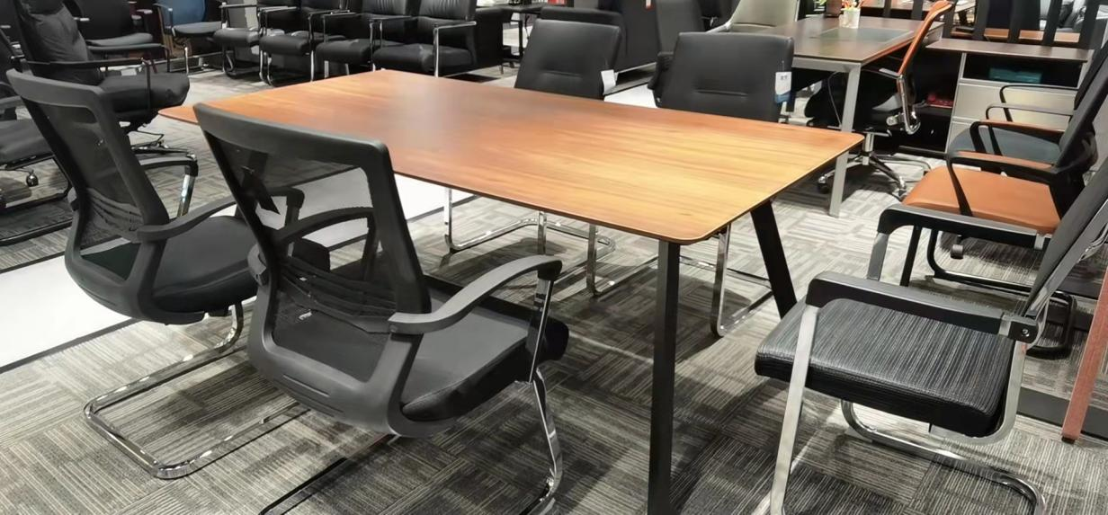
会议椅：网布无扶手（6张）
1、面料:选用意大利进口面料,耐磨性强,阻燃,经防污处理,清洁方便；
2、辅料:采用进口的PU成型发泡高密度海绵,表面有一层保护面,可防氧化,防碎,经过HD测试永不变形；
3、配件:椅架2.0MM厚电镀脚
